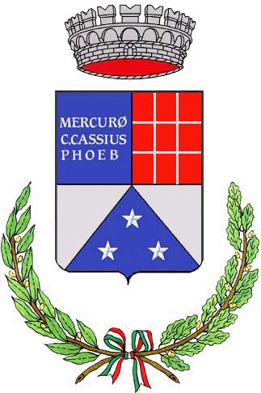
BIBLIOTECA COMUNALE
DI MESERO

presenta:

LABORATORIO DI CARNEVALE
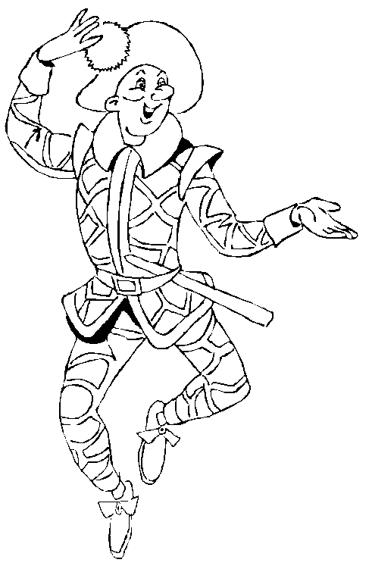

SABATO 18 FEBBRAIO
ORE 10.30


“ Viva viva il Carnevale,
che ritorna puntuale.
Con le buffe mascherine,
con coriandoli e stelline.
La sfilata noi faremo,
quanto ci divertiremo…”

…e per finire, “quattro chiacchere” in compagnia…

BIBLIOTECA COMUNALE DI MESERO: PIAZZA EUROPA N° 4
TEL: 02/ 9788519
MAIL: biblioteca.mesero@fondazioneperleggere.it

